Технологическая карта урока

Этап урока | Деятельность учителя | Деятельность учащихся
Оргмомент | Здравствуйте, ребята. Начинаем урок.
Актуализация опорных знаний | И начнем мы его необычно… с удивительного стихотворения. (читает ученица)  Мне было тысяча сто лет,  И я в сто первый класс ходила,  В портфеле по стодесять книг носила –  Все это правда, а не бред.  Когда, пыля десятком ног,  Шагала по дороге в школу,  За мной всегда бежал щенок  С одним хвостом, зато стоногий.  И я ловила каждый звук  Своими десятью ушами,  И десять загорелых рук  Портфель и поводок держали.  И десять темно-синих глаз  Рассматривали мир привычно…  Но станет все сейчас обычным,  Когда поймете мой рассказ  Ребята, разве может быть это правдой, может действительно это выдумка?  Так может ли история, рассказанная в стихотворении быть правдой? Да, так как информация представлена в двоичной системе  Давайте вспомним алгоритм перевода чисел в десятичную систему счисления.  И так, сколько же лет девочке? 12  В какой класс она ходила? 5  Сколько книг было в портфеле? 6  Сколько было ушей, рук, ног и глаз? 2  А ног у щенка? 4  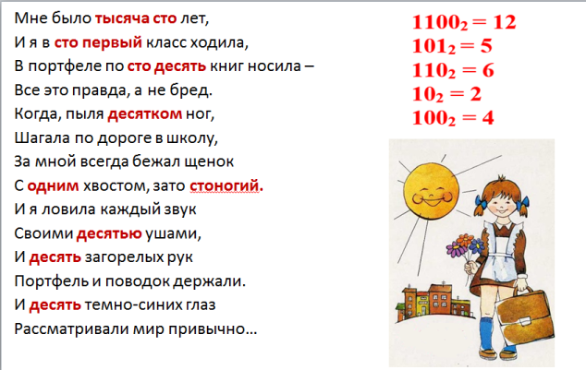  А какие системы счисления мы знаем? | Слушают  Отвечают на вопросы, высказывают свое мнение, строят гипотезы, выполняют вычисления в тетради  Проговаривают алгоритм
Мотивация, целеполагание, тема урока | Вам сейчас лет по …. А можете ли вы прочитать это же стихотворение про себя?  Что вам для этого нужно? (знать, как переводить числа в различных системах счисления)  Вот мы и сформулировали тему нашего урока «Перевод чисел в различных системах счисления» (на слайде)  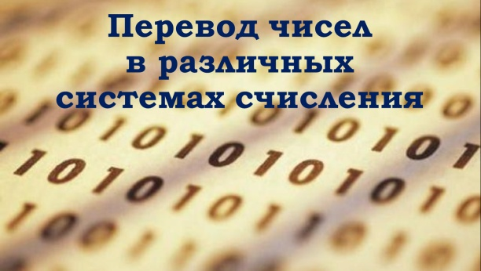  Сформулируем цели и задачи на урок, что мы должны узнать и чему научиться.  Чему мы должны научиться? А как? Пишем по пунктам на доске, что предлагают ученики.  ( выводим на слайд:  1) узнать правила перевода чисел из десятичной системы счисления в другие  2) научиться переводить числа в различных системах счисления)  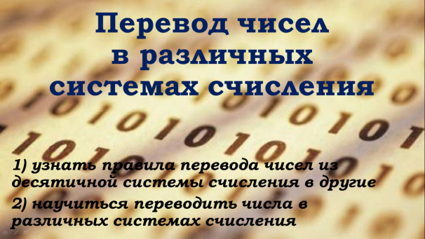 | Отвечают на вопросы, высказывают свое мнение, строят гипотезы  Формулируют цели урока
Объяснение нового материала | Итак, цели и задачи поставлены, приступим к правилам перевода.  Может быть, кто-нибудь из вас уже знает такой алгоритм и умеет переводить числа?  Объяснение материала на интерактивной доске на примере числа 26.  Получилось:26₁₀ = 11010₂  Как вы думаете можно ли эти алгоритмы перевода использовать для систем счисления с основаниями 8, 16 и другими? (да) | Делают записи в тетради
  26 | 2
  -26 | 13 | 2
  0 | -12 | 6 | 2
   | 1 | -6 | 3 | 2
   |  | 0 | -2 | 1
   |  |  | 1
Первичное закрепление нового материала | Давайте узнаем, какое было бы сегодня число, если бы в мире была только двоичная системы счисления. (25₁₀=11001₂)  Какой был бы месяц, если бы была 8-ричная система счисления? (9₁₀=11₈)  Какой был бы год, если бы была 16-ричная? (2019₁₀=7Е3₁₆) | один у доски, другие в тетради
Закрепление нового материала | Задание1. Задание по вариантам  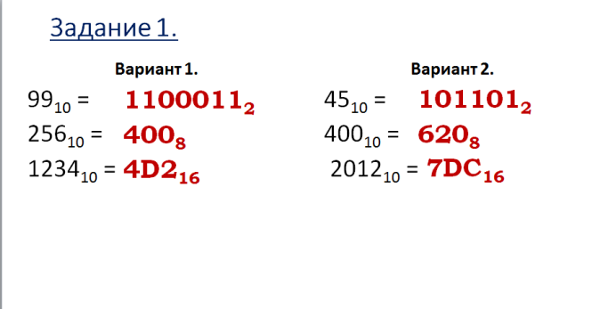  Поменяйтесь тетрадями и проверьте выполнение задания у соседа, поменяйтесь обратно, сверьте с доской.  Посмотрите на меня. Если вы правильно выполнили все задания, поморгайте глазками, если у вас что-то не получилось просто закройте глаза. Спасибо, я рада за вас. | Записи в тетрадях  Взаимопроверка  Рефлексия по выполнению задания
Практическая работа на ПК | На прошлом уроке я вам говорила, что системы счисления с основаниями 2, 8, и 16 используются для кодирования информации в компьютере. Как вы думаете, существует ли ПО с помощью которого можно было бы нам с вами облегчить перевод чисел в различных системах счисления?  Правильно, и называется оно Калькулятор (на слайде), только мы работает с ним в Обычном режиме, а сегодня мы будет работать с режимом Программист.  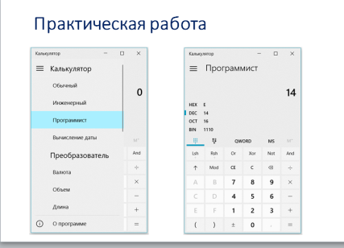  Задание «Самый самый»  Текст в задании содержит интересные факты, только числа даны в разных системах счисления. Ваша задача: представить эти числа в привычной нам 10-тичной системе счисления.  Проходим за ПК с ручкой, инструкции по выполнения задания и сами задания уже ждут вас у ПК. Время выполнения задания 5 минут. Удачи.  Вернемся за парты и давайте проверим, что же вы узнали (отвечают по одному, на доске фото с моим комментарием).  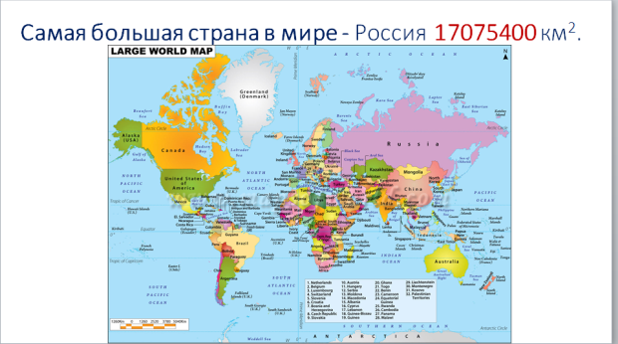  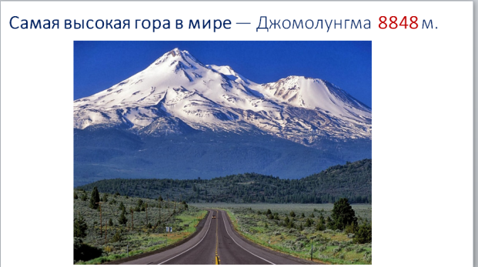  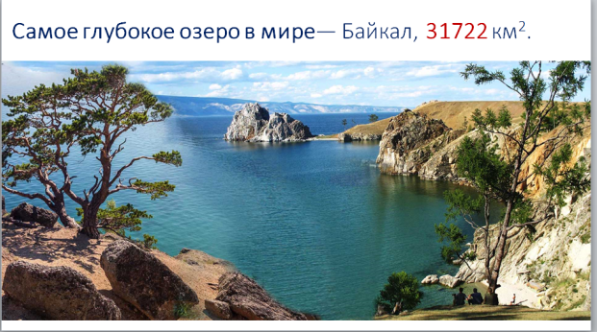  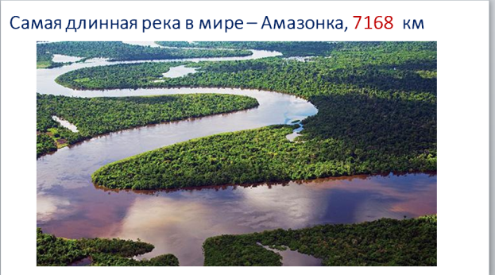  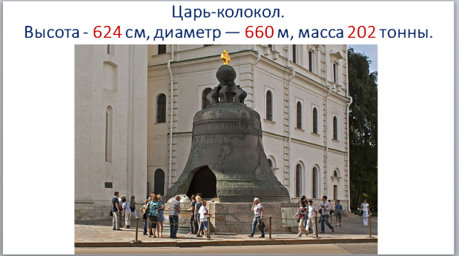  Молодцы, вы хорошо справились с заданием. | Выполнение заданий на ПК (Приложение 1)  Проверка ответов устно и в тетради
Контроль знаний | Используя систему Plickers проверим знания учащихся. На столах у учеников лежат карточки с QR кодами с помощью которых они будут давать ответы на вопросы. Каждая карточка имеет свой уникальный номер, который присвоен учащемуся.  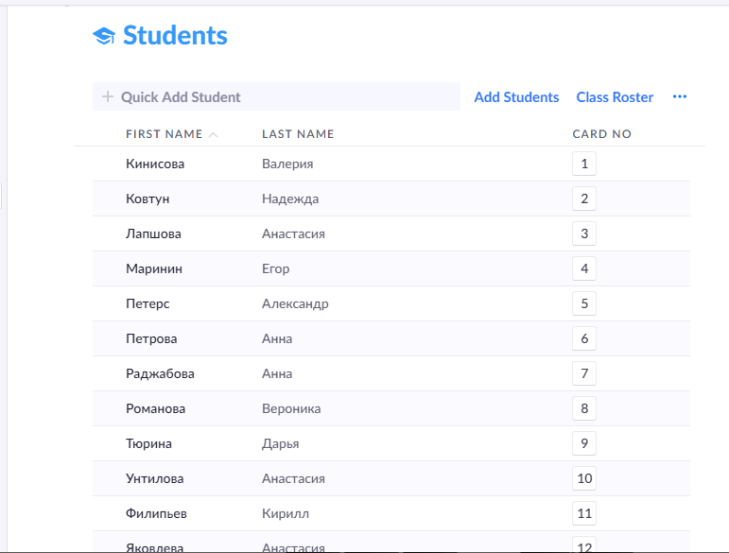  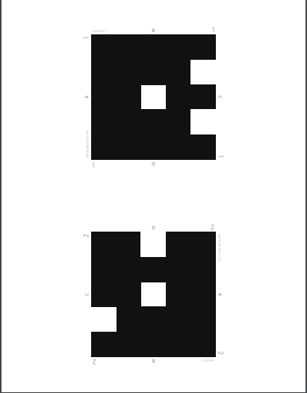  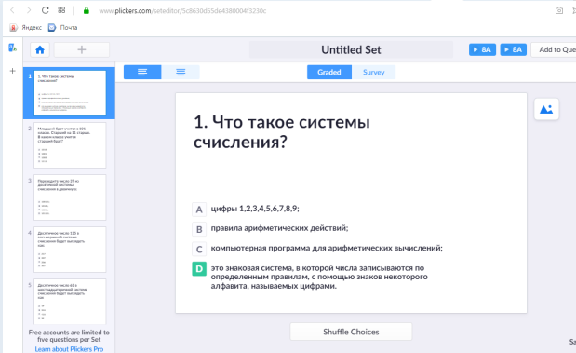  По завершению теста можно увидеть динамику ответов. | Отвечают на вопросы с помощью карточек с QR кодами
Домашнее задание | Домашнее задание на следующий урок будет размещено в электронном дневнике, вам нужно будет пройти лабиринт и решить задачку, с которой мы и начнем следующий урок. (рисунки на слайде) | 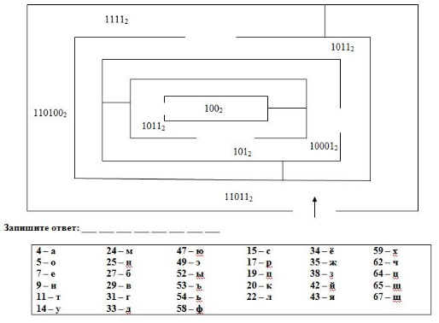
Рефлексия | А сейчас давайте вспомним, какие задачи мы ставили в начале урока. Достигли мы их? (задачи на слайде)  Ребята, оцените свою работу на уроке. На столе у вас лежат 3 карточки - зелёная, жёлтая, красная.  Зеленая карточка. Я удовлетворен уроком. Урок был полезен для меня. Я с пользой и хорошо работал на уроке. Я понимал все, о чем говорилось и что делалось на уроке.  Желтая карточка. Урок был интересен. Я принимал в нем участие. Урок был в определенной степени полезен для меня. Я отвечал с места, выполнил ряд заданий. Мне было на уроке достаточно комфортно.  Красная карточка. Пользы от урока я получил мало. Я не очень понимал, о чем идет речь. Мне это не нужно. К ответу на уроке я был не готов.  Я благодарю вас за урок, спасибо, увидимся на следующей недели. | Отвечают на вопросы

